105年度全國高級中等學校導師生涯輔導操作手冊實作研習
實施計畫

壹、依據：行政院102年8月30日院臺教字第1020052561號函－第二期技職再
造方案策略7-5職涯規劃種子教師培訓。
貳、目的：
- 培養高級中等學校導師具有生涯輔導基本概念。
- 提供導師生涯輔導多元操作手冊，以協助導師於學校師生互動過程建立
學生生涯規劃與發展概念。
- 透過實作課程，體驗生涯輔導實作技巧，發揮導師輔導功能。
參、主辦機關：教育部國民及學前教育署
肆、承辦學校：高雄市立中正高級中學(生涯規劃學科中心)
伍、協辦學校：新北市立板橋高級中學、國立臺中家事商業職業學校、長榮大學。
陸、研習參加人員：請各校務必推薦導師1名參加 (103、104年度已參加本研習者，請勿再報名)
柒、研習場次、日期及報名教師所屬學校參加之縣市:
- 北區場次：
- 研習時間：105年11月17日(星期四)。
- 研習地點：新北市立板橋高級中學(行政大樓三樓會議室)。
- 研習教師所屬學校參加之縣市：臺北市、新北市、基隆市、宜蘭縣、 花蓮縣、金門縣、連江縣、桃園市、新竹縣市。
- 中區場次：
- 研習時間：105年11月10日(星期四)。
- 研習地點：國立臺中家事商業職業學校(行政大樓2樓第二會議室
)。
- 研習教師所屬學校參加之縣市：臺中市、彰化縣、南投縣、苗栗縣、雲林縣。
- 南區場次：
- 研習時間：105年11月4日(星期五)。
- 研習地點：長榮大學(行政大樓六樓國際會議廳)。
- 研習教師所屬學校之縣市：嘉義縣市、臺南市、高雄市、屏東縣、 臺東縣、澎湖縣 。
捌、研習課程：105年度全國高級中等學校導師生涯輔導操作手冊實作研習課程表（如附件一）。
玖、報名事項：
- 報名時間：105年9月30日至105年10月24日（星期一）止。
- 報名方式：一律透過網路報名，請至「全國教師在職進修資訊網」http://inservice.edu.tw/進行網路報名。
- 網路報名流程：
進入「全國教師在職進修資訊網http://www2.inservice.edu.tw/」，登入帳號→點選首頁右方「依學校研習課程進入資訊網」之下普通高級中學課程學科中心→點選「研習資訊分類索引」之下生涯規劃→點選「105年度全國高級中等學校導師生涯輔導操作手冊實作研習(北區/中區/南區)(課程代碼：北區2054208；中區2054200；南區2054186」→點選「線上報名專區」→填寫資料→點選「我要報名」即完成報名手續。
- 聯絡人：高雄市立中正高中(教育部高級中等學校生涯規劃學科中心)陳靜瑩助理、謝枘岓助理，聯絡電話：(07)7490071、(07)7491992轉8512，E-mail：hscrhscr@gmail.com.
拾、研習場地之交通路線圖，詳如附件二。
拾壹、注意事項：
- 敬請各校核予參加人員以公差假登記(課務排代)，往返路程差旅費由原服務學校依規定支給。
- 依實際參與時數，核予研習時數3小時。
- 為響應節能減碳，參與人員請自行攜帶環保杯。
- 學校停車位有限，請利用大眾交通運輸工具前往。
- 研習活動若有未盡事宜或更改事項，將公告於教育部高級中等學校生涯規劃學科中心網站http://hscr.cchs.kh.edu.tw/ 。
拾貳、經費來源：本活動所需經費由教育部專案經費支應。

105年度全國高級中等學校導師生涯輔導操作手冊實作研習
附件一二

課程表-北區

105年11月17日(四)於新北市立板橋高級中學
時間 | 活動內容 | 主講(持)人
9：00~9：20 | 報到 | 工作人員
9：20~9：30 | 始業式 | 國教署代表  學校校長
9：30-11：00 | 導師生涯輔導手冊  實作演練與個案分享(I) | 國立羅東高工  呂宿菁主任
11：00-11：10 | 休息 | 工作人員
11：10-12：00 | 導師生涯輔導手冊  實作演練與個案分享(II) | 臺北市立大安高工  林浥雰主任
12:00-12:10 | 綜合座談/閉幕式 | 國教署代表  學校校長
12：10 | 賦 歸
105年度全國高級中等學校導師生涯輔導操作手冊實作研習

課程表-中區

105年11月10日(四)於國立臺中高級家事商業職業學校
時間 | 活動內容 | 主講(持)人
8：30~8：50 | 報到 | 工作人員
8：50~9：00 | 始業式 | 國教署代表  學校校長
9：00-11：00 | 導師生涯輔導手冊  實作演練與個案分享(I) | 臺中市東山高中  蘇桂慧主任
11：00-11：10 | 休息 | 工作人員
11：10-12：00 | 導師生涯輔導手冊  實作演練與個案分享(II) | 國立竹山高中  張瓊文教師
12:00-12:10 | 綜合座談/閉幕式 | 國教署代表  學校校長
12：10 | 賦 歸
105年度全國高級中等學校導師生涯輔導操作手冊實作研習

課程表-南區

105年11月4日(五)於長榮大學
時間 | 活動內容 | 主講(持)人
9：00~9：20 | 報到 | 工作人員
9：20~9：30 | 始業式 | 國教署代表  學校校長
9：30-11：00 | 導師生涯輔導手冊  實作演練與個案分享(I) | 高雄市高雄女中  潘慧玲主任
11：00-11：10 | 休息 | 工作人員
11：10-12：00 | 導師生涯輔導手冊  實作演練與個案分享(II) | 高雄市高雄女中  潘慧玲主任
12:00-12:10 | 綜合座談/閉幕式 | 國教署代表  學校校長
12：10 | 賦 歸
附件二
新北市立板橋高中交通位置圖
學校地址：220新北市板橋區文化路一段25號
學校電話：02-29602500
- 1.鐵路：板橋火車站，往文化路方向步行約10分鐘。
- 2.捷運：板南線至板橋捷運站1號出口，出站沿文化路向南步行約3~8分鐘。
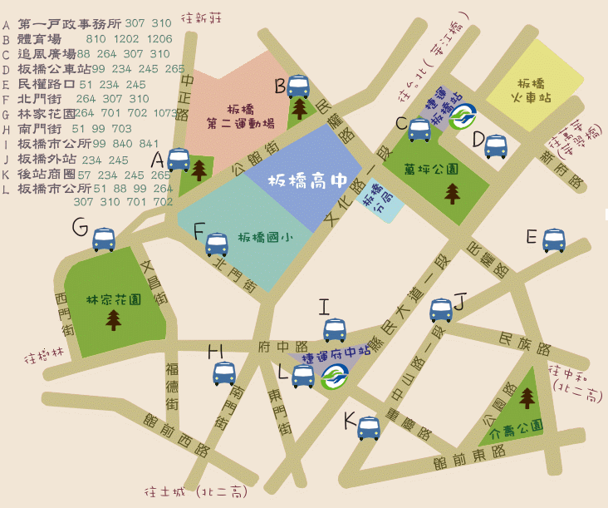
- 3.公車：附近公車站有「北門街」、「追風廣場」、「綜合運動場」、「捷運板橋站」及「捷運府中站」，步行約3~8分鐘。相關公車有－88、99、264、307、310、656、701、702、703、805﹝五股－土城﹞、806﹝蘆洲－板橋﹞、810﹝土城－迴龍﹞、812、840、841、843、910、920、1202﹝淡海－板橋﹞、1206﹝公西－板橋﹞、9103﹝大溪－台北﹞、藍33、藍37、藍38。

◎備註：板橋高中校內停車位有限，建議參與研習之教師多搭乘大眾交通工具。
國立臺中家商交通位置圖
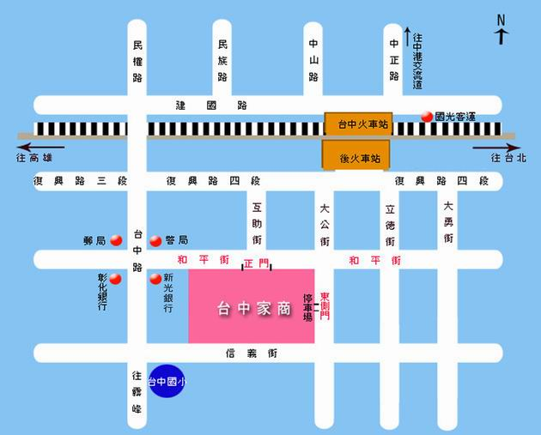
地址：401台中市東區和平街50號 電話：04-2222-3307
- 搭乘台鐵：臺中火車站「後站」出口步行約5~8分鐘即可到達。
- 搭乘公車：有停靠臺鐵台中站「前站、後站或第三市場」都可步行到達。
- 自行開車：
- 經大雅交流道(臺中大雅)：大雅交流道(臺中大雅)出口下交流道-->沿中清路直行接大雅路-->大雅路直行至五權路右轉-->五權路直行至民權路左轉-->民權路直行過復興路接台中路-->臺中路直行至和平街左轉即可到達。
- 臺中交流道(臺中)：臺中交流道(臺中)出口下交流道-->沿中港路直行右轉五權路-->五權路直行至民權路左轉-->民權路直行過復興路接台中路-->臺中路直行至和平街左轉即可到達。
- 南屯交流道：南屯交流道出口下交流道-->沿五權西路二段直行至五權路右轉-->五權路直行至民權路左轉-->民權路直行過復興路接臺中路-->臺中路直行至和平街左轉即可到達。
- 北上：中投公路交流道(臺中大里) 出口下交流道→沿中投公路直行到底接五權南路→五權南路直行至忠明南路右轉→忠明南路直行至明德街左轉→明德街直行接臺中路→臺中路直行至和平街左轉即可到達。
- 南下：由國道3號接國道四號再接到國道1號→接下來可以選擇上方國道1號到本校的任一種方式即可到達。
◎備註：臺中家商校內停車位有限，建議參與研習之教師多搭乘大眾交通工具。
長榮大學交通路線圖
地址：71101 台南市歸仁區長大路1號 電話：06-278-5123
